TÀI LIỆU HƯỚNG DẪN THỰC HIỆN DỊCH VỤ CÔNG TRỰC TUYẾN
1. Đăng nhập hệ thống dịch vụ
Công dân/doanh nghiệp nộp hồ sơ trực tuyến đăng nhập vào hệ thống theo đường link https://dichvucong.quangngai.gov.vn, sau đó click chuột vào nút “Đăng nhập”.
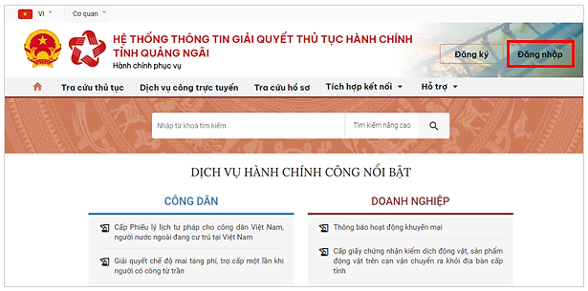
- Khi nhấp vào nút “Đăng nhập” xuất hiện màn hình cập nhật thông tin đăng nhập như sau: Tên đăng nhập (nhập CMT/CCCD đối với Công dân, Usb ký số hoặc Sim ký số đối với Doanh nghiệp); Mật khẩu; Mã xác thưc.
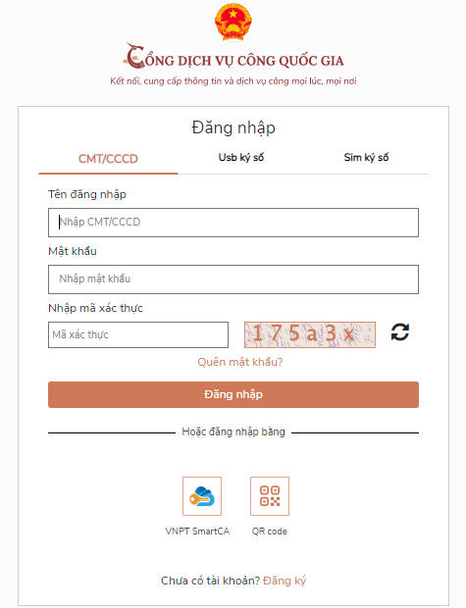
- Công dân/doanh nghiệp khai báo đầy đủ thông tin và nhấn vào nút “Đăng nhập”
- Xuất hiện màn hình nhập mã OTP, yêu cầu Công dân/doanh nghiệp kiểm tra số điện thoại và nhập “Mã OTP” → nhấn “Xác thực”
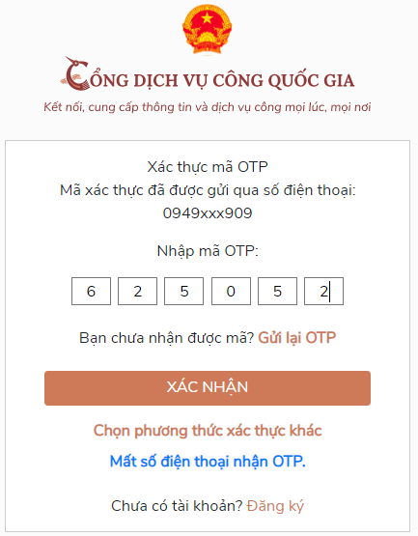
- Màn hình đăng nhập thành công màn hình như sau
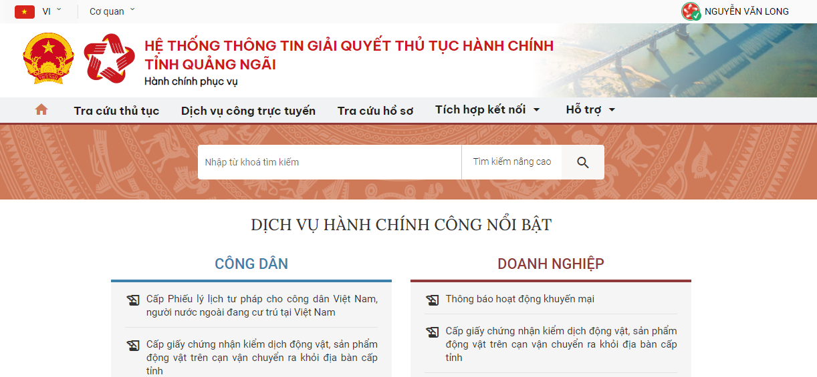
2. Thực hiện nộp hồ sơ trực tuyến
- Công dân/doanh nghiệp click chuột vào Menu “Dịch vụ công trực tuyến” trên trang chủ của hệ thống
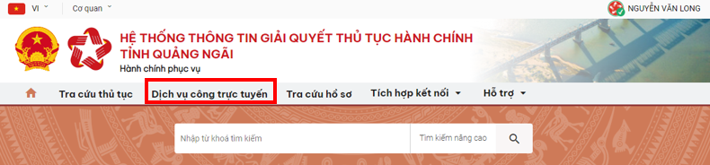
- Xuất hiện màn hình hiển thị danh sách các dịch vụ trực tuyến
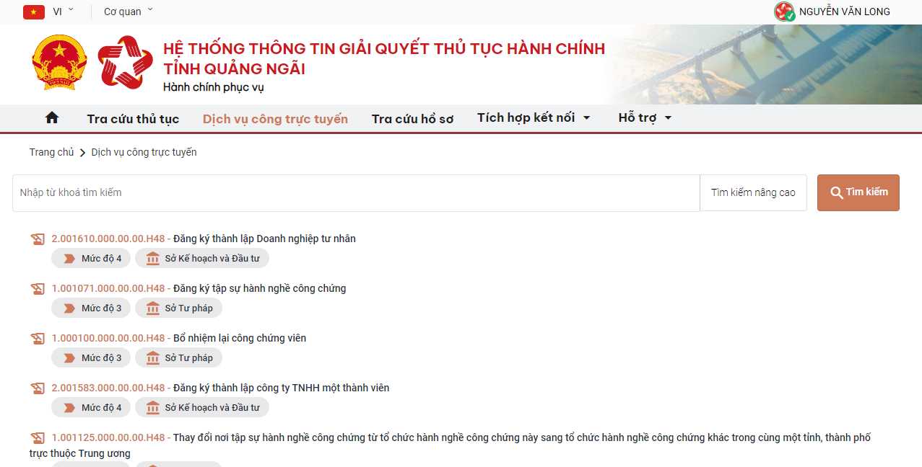
- Tại chức năng tìm kiếm Công dân/doanh nghiệp nhập từ khóa tìm → nhấn nút “Tìm kiếm”
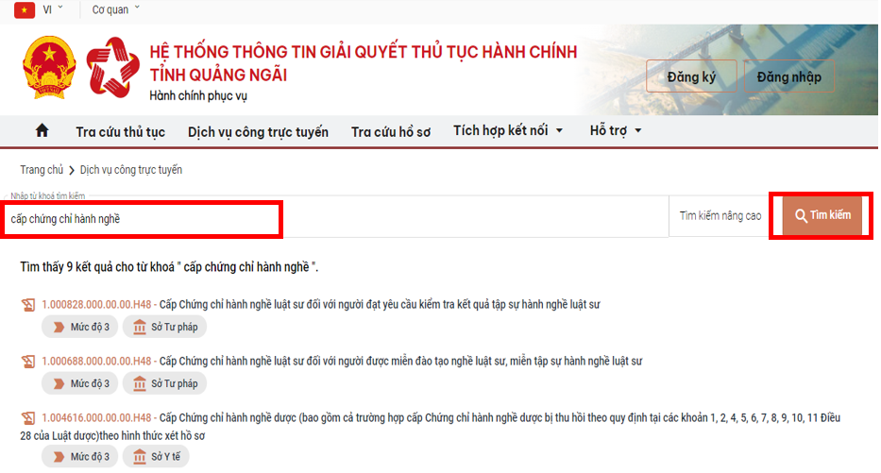
- Click chuột vào dịch vụ công muốn thực hiện → nhấn nút “Nộp hồ sơ trực tuyến”
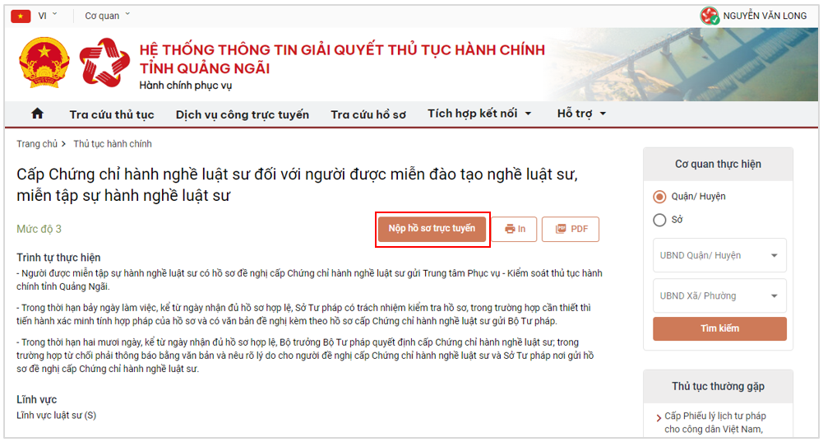
- Công dân/doanh nghiệp thực hiện 04 bước theo yêu cầu của hệ thống:
- Bước 1: cập nhật những trường thông tin còn thiếu tại cửa sổ màn hình bên dưới
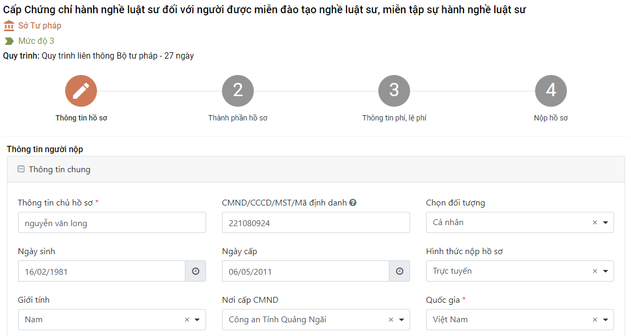
→ sau khi cập nhật đầy đủ các thông tin nhấn nút →
- Bước 2: Cập nhật thành phần hồ sơ theo quy định bắt buột
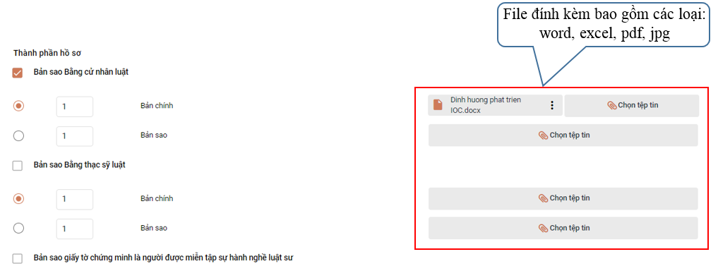
→ sau khi đính kèm đầy đủ các thành phần hồ sơ theo quy định nhấn nút →
- Bước 3: Thực hiện thanh toán phí và lệ phí (nếu có) → sau đó đánh dấu vào mục “Tôi chắc chắn rằng các thông tin khai báo trên là đúng sự thật và đồng ý…” và nhập “Mã xác thực”
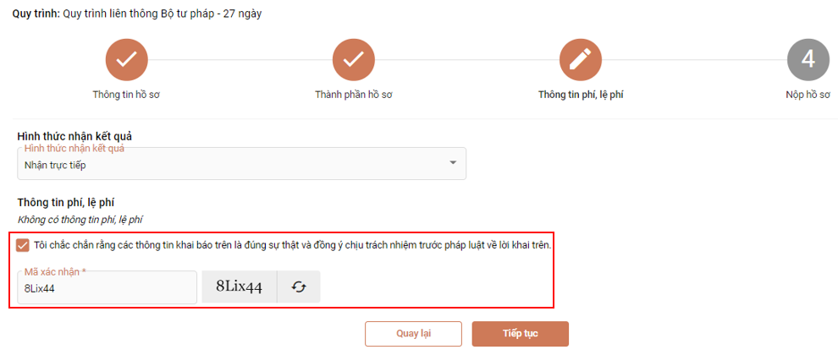
→ nhấn nút
- Bước 4: nhấn nút “Đồng ý” để thực hiện gửi hồ sơ đến bộ phận một cửa.
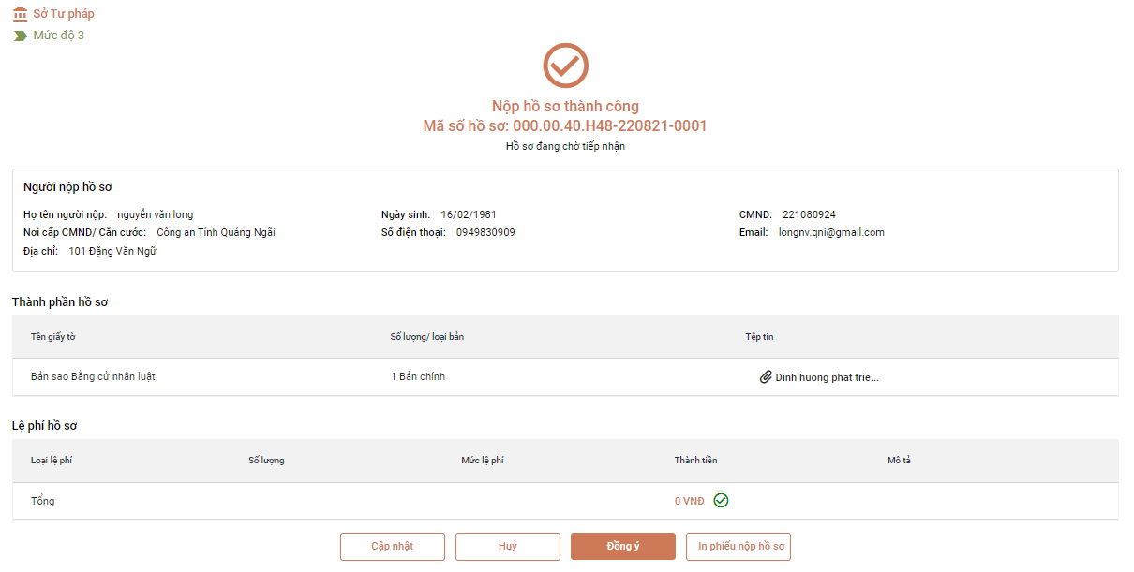
3. Tra cứu tiến độ xử lý hồ sơ:
Công dân/doanh nghiệp vào Menu “Tra cứu hồ sơ” → Nhập “Mã hồ sơ” → “Tìm kiếm”
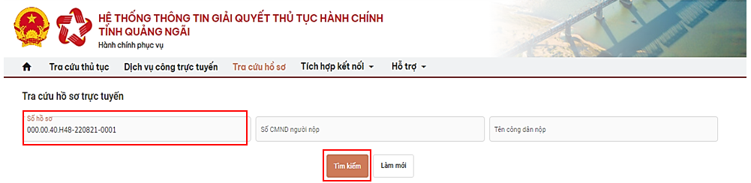
→ Hiển thị màn hình kết quả tra cứu hồ sơ như sau:
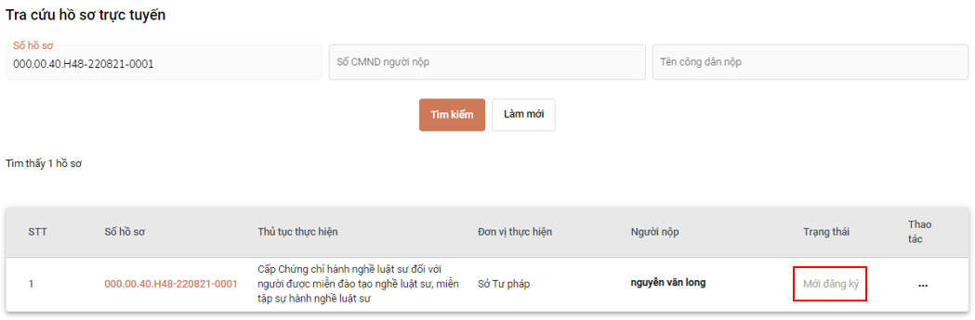

---------Hết---------

